CÔNG TY TRÁCH NHIỆM HỮU HẠN GIẢI PHÁP PHẦN MỀM NHẬT CƯỜNG

HƯỚNG DẪN SỬ DỤNG CÔNG CỤ QUẢN LÝ
YÊU CẦU (JIRA)
Mã hiệu: NCSW-DA-01-HD-02
Phiên bản: v1.0, áp dụng từ ngày: 19/11/2018
KHỐI DỰ ÁN

Tác giả: | Trần Quỳnh Nga | Vị trí: TP Phân tích nghiệp vụ
Người xác nhận nội dung: | Nguyễn Hoài Nam | Vị trí: Phó Giám đốc
Người kiểm soát tài liệu: | Trần Thùy Dương | Vị trí: NV QLCL
Người duyệt: | Bùi Thị Thanh Hương-PGĐ | Ngày duyệt: 12/11/2018
Lịch sử sửa đổi
Ngày áp dụng | Phiên bản | Phần sửa đổi | Nội dung sửa | Người sửa
19/11/2018 | 1.0 | Tạo mới |  | Trần Quỳnh Nga
Phạm vi áp dụng
STT | Đối tượng liên quan  cần biết | Lý do cần biết
 | Quản lý dự án (PM) | Quản lý, theo dõi các vấn đề xảy ra trong dự án, quản lý các phản hồi từ phía người sử dụng
 | Bộ phận triển khai | Tạo yêu cầu và theo dõi quá trình xử lý yêu cầu
 | Thành viên đội dự án | Tiếp nhận và cập nhật quá trình xử lý yêu cầu
 | Phòng Quản lý chất lượng | Giám sát hiệu lực hệ thống
Căn cứ pháp lý và tiêu chuẩn
STT | Pháp lý & tiêu chuẩn | Ngày hiệu lực
 | Mục A 12.1.1 Văn bản hóa các quy trình điều hành (ISO 27001:2013) | 1/10/2013

MỤC LỤC
1. Mục đích 4
2. KHÁI NIỆM CƠ BẢN VỀ JIRA 4
3. ISSUE TYPE 4
3.1. TYPE cơ bản, thường dùng và được khởi tạo sẵn bởi JIRA 5
3.2. Thêm Issue Type 5
4. PROJECT VERSION 5
4.1. Quản lý Issue theo Version: 5
5. ISSUE LIFECYCLE 6
5.1. Workflow JIRA mặc định: 6
5.2. Trách nhiệm cập nhật Status theo từng Issue Type 6
5.3. Thiết lập Workflow tùy chỉnh ứng với từng Issue type theo nhu cầu quản lý 7
6. TÌm KIẾM ISSUE, QUẢN LÝ FILTER 8
6.1. Tìm kiếm Issue 8
6.1.1. Tìm kiếm cơ bản (Basic) 8
6.1.2. Tìm kiếm nâng cao (Advanced) 8
6.2. Tạo, chia sẻ filter 9
7. THÊM GADGET, QUẢN LÝ DASHBOARD 11
8. HỒ SƠ BIỂU MẪu 13
9. CÁC HƯỚNG DẪN CÔNG VIỆC LIÊN QUAN 14

1. Mục đích
- Nhằm hướng dẫn các bộ phận liên quan sử dụng công cụ quản lý yêu cầu để quản lý dự án, kiểm soát và theo dõi các vấn đề xảy ra trong dự án, quản lý các phản hồi từ phía người sử dụng.

2. TỔNG QUAN VỀ JIRA
- JIRA là công cụ quản lý theo dõi lỗi/dự án của Atlassian, Inc… và đã được công nhận và sử dụng rộng rãi gần 20 năm, phiên bản hiện tại là 7.x.
- JIRA dựa trên 3 khái niệm:
- Issue: Mọi task, lỗi, yêu cầu nâng cao; về cơ bản mọi thứ được tạo ra và theo dõi qua JIRA được coi là một vấn đề.
- Project (Dự án): tập hợp các issues
- Workflow (Luồng công việc): Luồng công việc đơn giản là một loạt các bước mà một issue trải qua bắt đầu từ khi tạo thành đến khi hoàn thành.

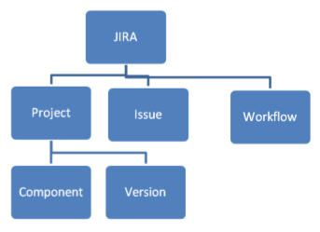

3. ISSUE TYPE

3.1. TYPE cơ bản, thường dùng và được khởi tạo sẵn bởi JIRA
STT | ISSUE TYPE | GIẢI THÍCH
 | New Feature | Sử dụng để mô tả các chức năng của sản phẩm
 | Improvement | Dùng để mô tả các yêu cầu cải tiến, yêu cầu thay đổi một tính năng đã có hoặc bổ sung chức năng mới mà làm thay đổi hệ thống hiện tại
 | Bug | Mô tả lỗi
 | Task | Mô tả các yêu cầu hỗ trợ không liên quan đến tính năng sản phẩm, ví dụ như hỗ trợ import/export dữ liệu đặc thù, tạo người dùng, reset mật khẩu ….

3.2. Thêm Issue Type
- JIRA cho phép tạo thêm các type khác của issue, tùy vào mục tiêu quản lý của mỗi dự án, đối với các type do người dùng tự thiết lập, có thể thiết lập vòng đời tùy chỉnh tương ứng với type đó.

4. PROJECT VERSION
- JIRA cho phép tạo các version của Project và quản lý các issue theo version này. Nguyên tắc thiết lập Version:
- Beta: Phát hành nội bộ, phục vụ demo với khách hàng, nghiệm thu nội bộ.
- RC (Release Candidate): Phát hành thử nghiệm, phục vụ chạy thử nghiệm cho một nhóm khách hàng nhỏ.
- R (Realease): Phát hành chính thức
VD: Beta1, Beta2,…; RC1, RC2,….; R1.1, R1.2, R2…..

4.1. Quản lý Issue theo Version:
- Affect Version: Issue phát sinh tại Version nào. Người create Issue là người cập nhật thông tin này
- Fix Version: Issue được giải quyết tại Version nào. Đội dự án có trách nhiệm cập nhật thông tin này (theo quy trình phát hành vòng lặp)

5. ISSUE LIFECYCLE

5.1. Workflow JIRA mặc định:
- Vòng đời của 1 Issue từ lúc bắt đầu (khi được create) ở trạng thái OPEN đến lúc kết thúc ở trạng thái DONE
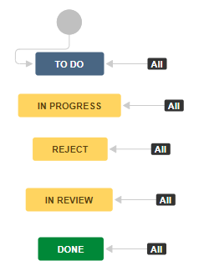

5.2. Trách nhiệm cập nhật Status theo từng Issue Type
STT | ISSUE TYPE | STATUS | TRÁCH NHIỆM
 | New Feature | OPEN | BA khởi tạo
 | New Feature | TO DO | BA cập nhật khi hoàn thành khảo sát, phân tích, mô tả tài liệu yêu cầu người dùng
 | New Feature | IN PROGRESS | BA/QC cập nhật khi hoàn thành mô tả PBI
 | New Feature | IN REVIEW | QC cập nhật khi kiểm thử đạt trên môi trường BETA
 | New Feature | DONE | QC cập nhật khi kiểm thử đạt trên môi trường PRODUCT
 | Improvement | OPEN | Triển khai/BA khởi tạo khi tiếp nhận từ khách hàng
 | Improvement | TO DO | Đội dự án cập nhật khi xác nhận thực hiện yêu cầu
 | Improvement | REJECT | Đội dự án cập nhật khi xác nhận không thực hiện yêu cầu
 | Improvement | IN PROGRESS | BA/QC cập nhật khi hoàn thành mô tả PBI
 | Improvement | IN REVIEW | QC cập nhật khi kiểm thử đạt trên môi trường BETA
 | Improvement | DONE | QC cập nhật khi kiểm thử đạt trên môi trường PRODUCT
 | Bug/Task | OPEN | Triển khai/BA khởi tạo khi tiếp nhận từ khách hàng
 | Bug/Task | TO DO | Đội dự án cập nhật khi xác nhận thực hiện yêu cầu
 | Bug/Task | REJECT | Đội dự án cập nhật khi xác nhận không thực hiện yêu cầu
 | Bug/Task | IN PROGRESS | Đội dự án cập nhật khi Issue được đưa vào vòng lặp xử lý
 | Bug/Task | IN REVIEW | QC cập nhật khi kiểm thử đạt trên môi trường BETA
 | Bug/Task | DONE | QC cập nhật khi kiểm thử đạt trên môi trường PRODUCT

5.3. Thiết lập Workflow tùy chỉnh ứng với từng Issue type theo nhu cầu quản lý
- Status: các trạng thái cần quản lý trong 1 workflow
- Transition: hành động cần thực hiện để thay đổi trạng thái của Issue
- JIRA cho phép thiết lập workflow tùy chỉnh theo nhu cầu quản lý. VD về 1 workflow đã được thiết lập tùy chỉnh cho 1 Issue Type được định nghĩa riêng như sau:

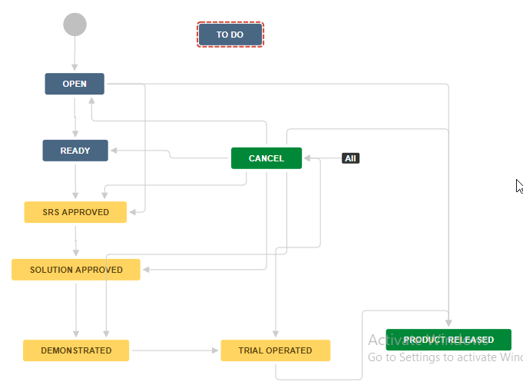

6. TÌm KIẾM ISSUE, QUẢN LÝ FILTER

6.1. Tìm kiếm Issue

6.1.1. Tìm kiếm cơ bản (Basic)
- Đối với tìm kiếm cơ bản, JIRA cho phép lựa chọn các tiêu chí tìm kiếm, các giá trị cần tìm kiếm hoặc từ khóa tìm kiếm. Ngoài các tiêu chí mặc định, có thể lựa chọn thêm các tiêu chí khác
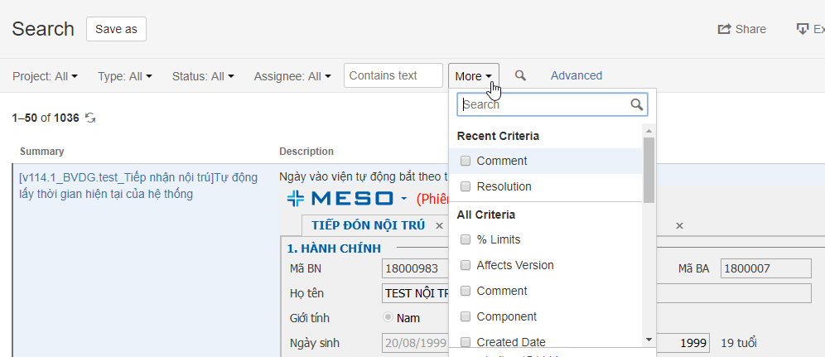

6.1.2. Tìm kiếm nâng cao (Advanced)
- Đối với tìm kiếm nâng cao, JIRA cho phép tìm kiếm bằng cách tạo các câu query (có syntax gần giống như sql), hỗ trợ autocomplete rất tốt.
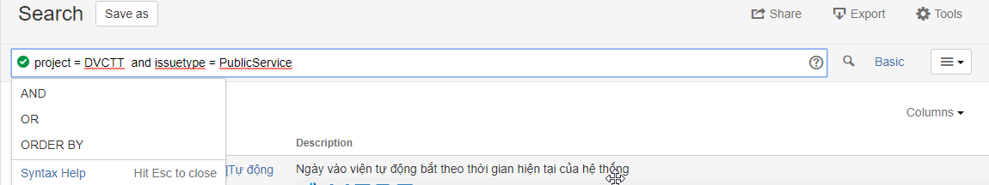

6.2. Tạo, chia sẻ filter
- Các câu query này có thể save lại thành filter để dùng về sau, có thể chia sẻ cho người khác, có thể copy câu query gửi sang người khác nếu ít có nhu cầu dùng lại ….
- Cách save 1 query thành 1 filter:
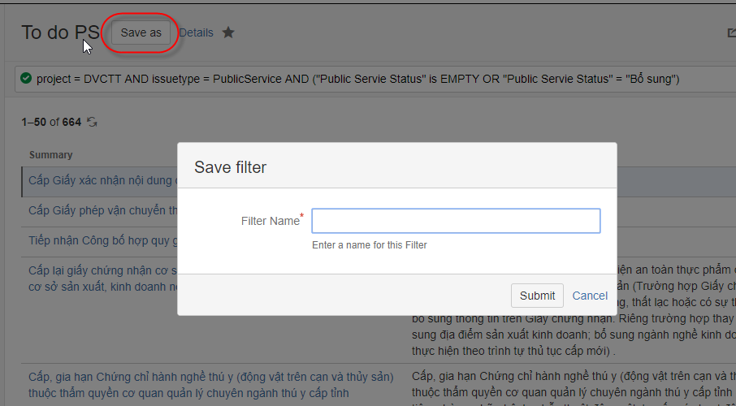
- Cách tùy chỉnh các column trên kết quả tìm kiếm
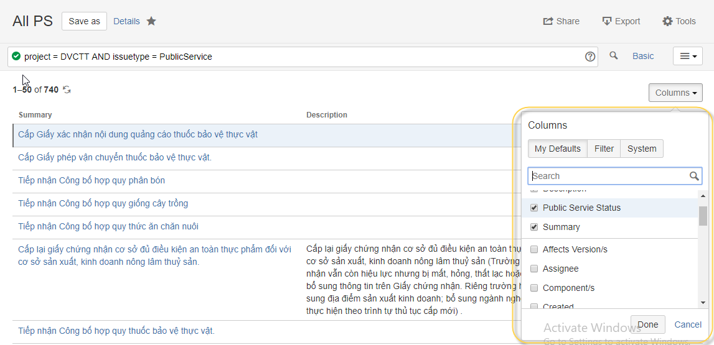
- Cách xuất kết quả tìm kiếm ra các định dạng khác
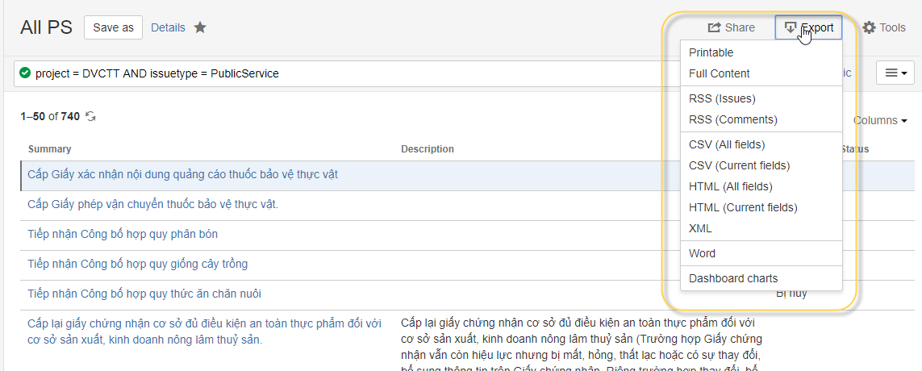
- Danh sách các filter người dùng đã tạo
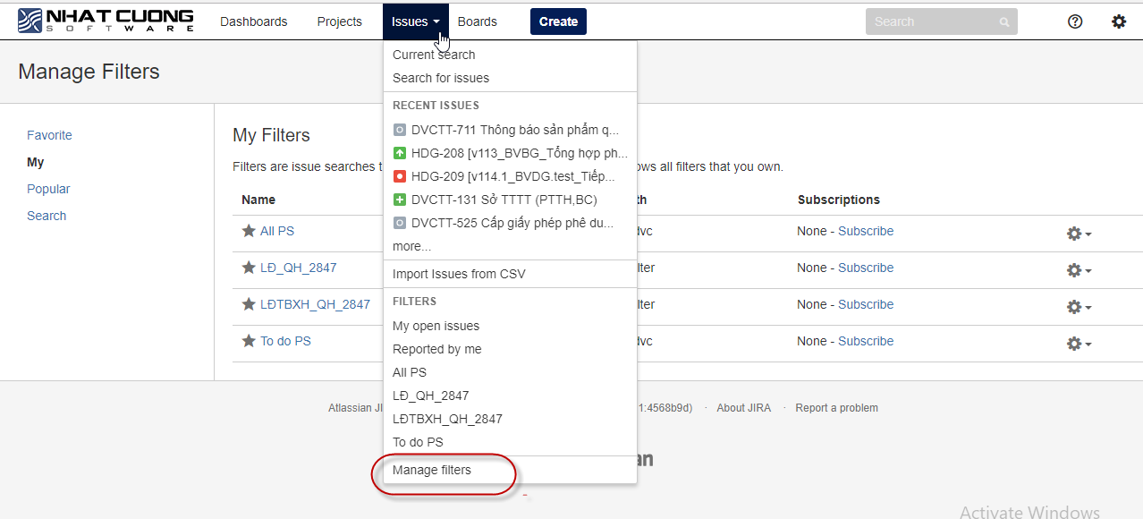
- Cách chia sẻ filter cho 1 user/nhóm user:
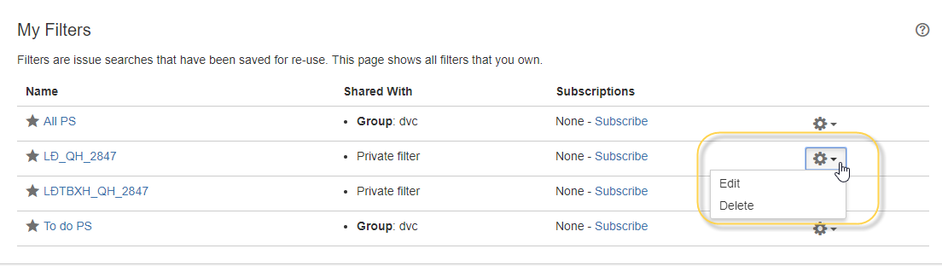
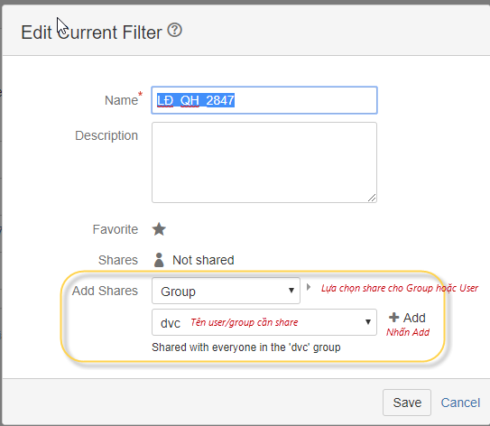

7. THÊM GADGET, QUẢN LÝ DASHBOARD
- JIRA cho phép tạo Dashboard, để đưa các thông tin mà mỗi người thường xuyên có nhu cầu quản lý
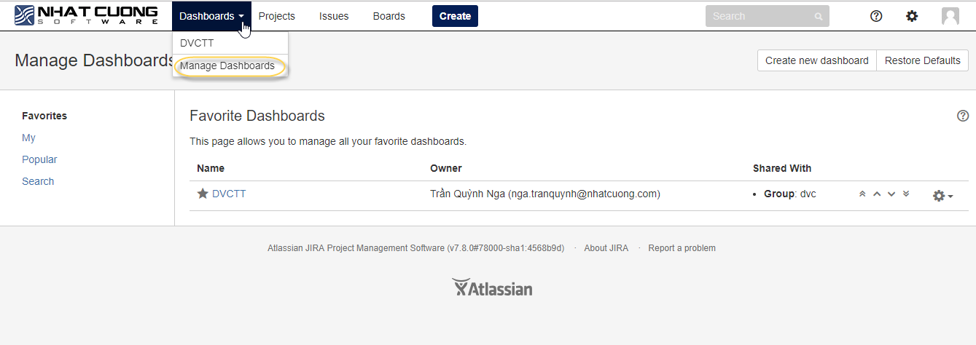
- Tại mỗi dashboard, có thể add các Gadget, tùy chỉnh layout theo nhu cầu của mỗi người
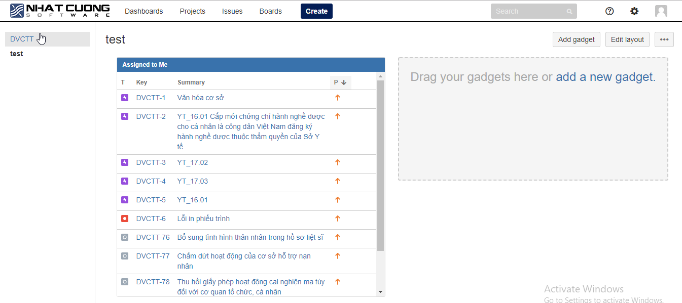
- Cách add gadget
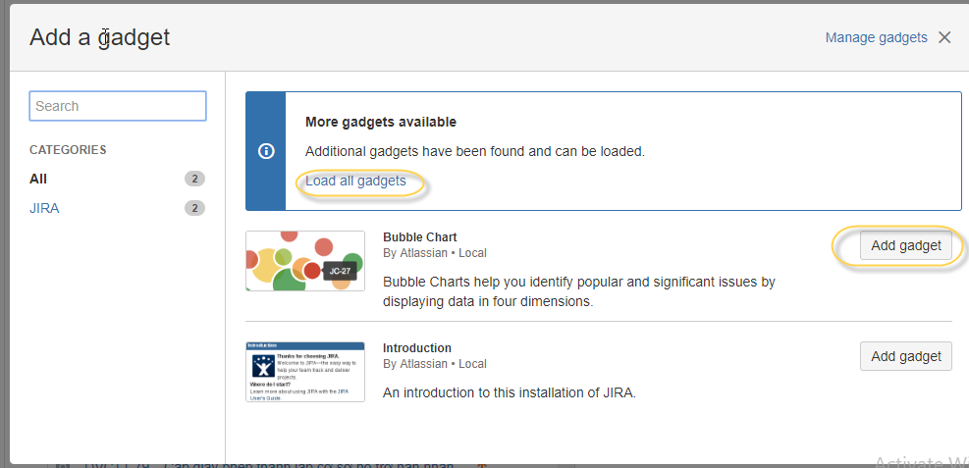
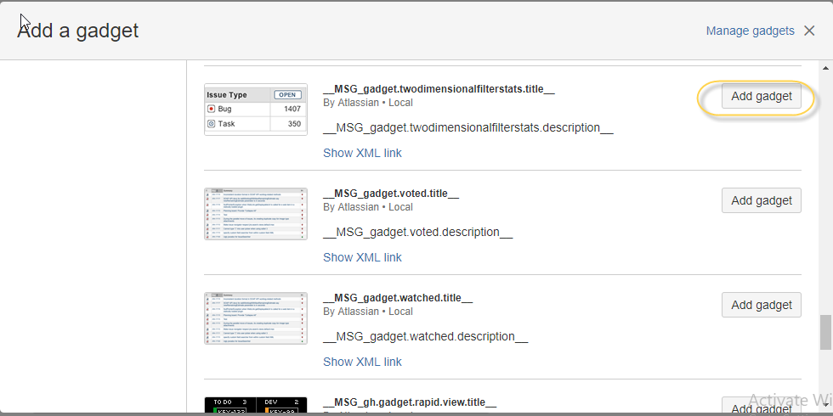
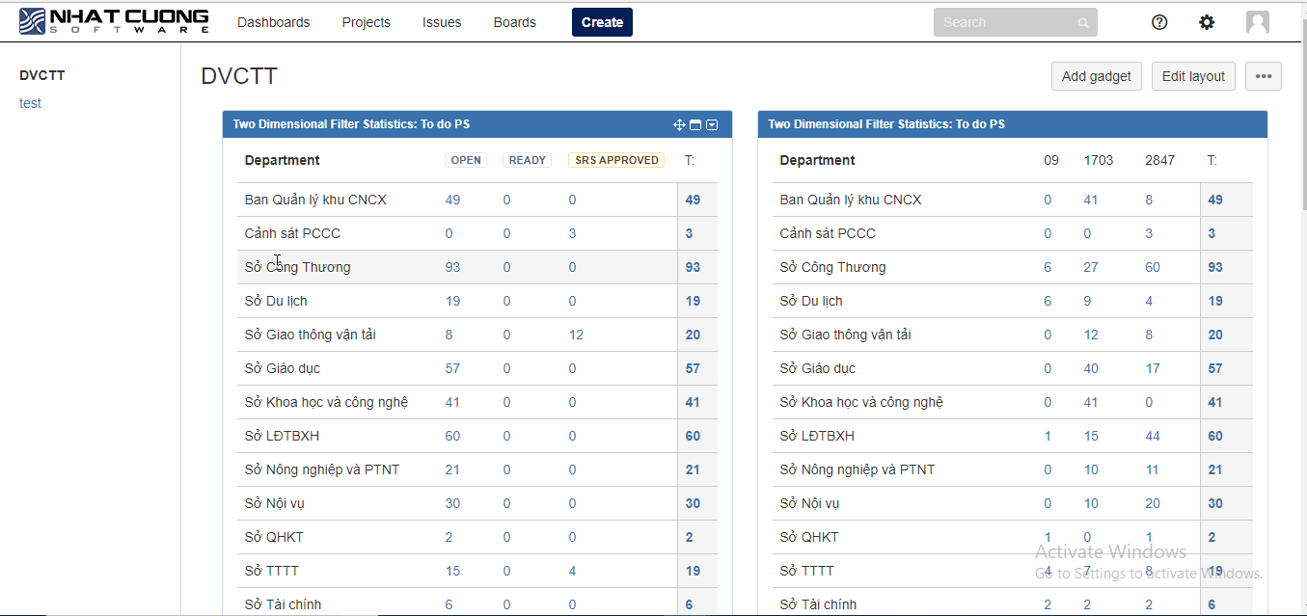
- Sau khi thiết lập dashboard phù hợp với nhu cầu quản lý của bản thân, có thể chia sẻ dashboard cho người dùng/nhóm khác. Cách thức giống như chia sẻ filter

8. HỒ SƠ BIỂU MẪu
TT | Mã tên hồ sơ/ biểu mẫu | Độ mật | Mục đích | Thời gian lưu hồ sơ | Hình thức lưu | Bộ phận lưu
Ghi chú:
- Cấp độ mật:
  - Ghi “BT” hoặc bỏ trắng nếu chỉ là tài liệu nội bộ, không tiết lộ ra bên ngoài nếu không cần thiết trong công việc.
  - Ghi “Mật” và đánh dấu đỏ nếu có quy định mật đặc biệt hơn các hồ sơ khác. Hồ sơ này phải đặt mật khẩu (Softcopy) hoặc cất trong tủ hồ sơ có khóa (hardcopy).
- Hình thức lưu: H (hardcopy); S (Softcopy)
- Thời gian lưu: thông thường 2 năm, hồ sơ nhân sự lưu 10 năm sau khi nhân viên nghỉ việc, hồ sơ kế toán lưu 10 năm theo Luật kế toán

9. CÁC HƯỚNG DẪN CÔNG VIỆC LIÊN QUAN
TT | Tên quy trình/quy định liên quan | Ý nghĩa

